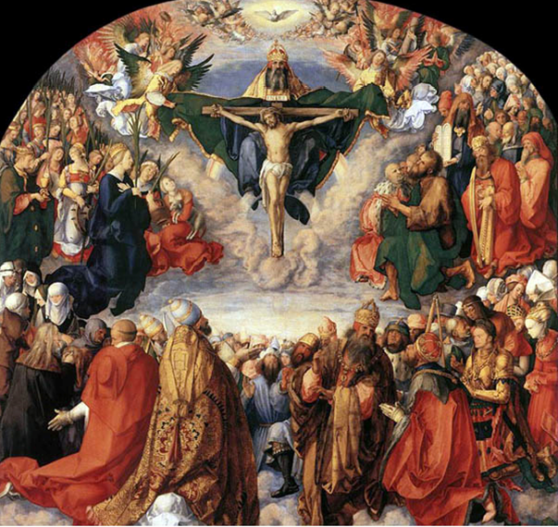
Toți sfinții
Sollemnitas omnium Sanctorum

Elaborat: Jan Chlumský

Solemnitate: 1 noiembrie

Poziția: locuitorii împărăției cerești

DIN ISTORIA SĂRBĂTORII:
În secolul IV.- în Orient a început să se sărbătorească o sărbătoare comună a tuturor mucenicilor. În ritualul sirian s-a sărbătorit în perioada pascală (13.5) și în ritualul bizantin în prima duminică după Coborârea Duhului Sfânt. Putem însă să ne amintim , că în această perioadă martirul desemnat se referea nu numai la aceia, care și-au vărsat direct sângele, ci și asupra acelora care au suferit închisori în exil, chiar dacă s-au întors și au murit liniștiți. Abia în secolul IV. aceia, care nu au murit printr-o moarte de martir au fost consemnați ca mărturisitori (confesores/confesori).
La Roma sărbătoarea tuturor mucenicilor, a martirilor a început să fie sărbătorită la 13.05.609 ca zi aniversarea sfințirii (de către papa Bonifaciu al IV.-lea) a Panteonului roman, care inițial a fost templul tuturor zeilor olimpici. Templul a fost consfințit Fecioarei Maria și tuturor mucenicilor.
Papa Grigore al III.-lea (731-741) în bazilica sf. Petru a stabilit un oratoriu pentru amintirea Mântuitorului, a Mamei sale, a apostolilor, a confesorilor, mucenicilor și tuturor care au murit în Domnul. Aceasta este considerată ca baza pentru o sărbătoare comună. Celebrarea tuturor sfinților (martirilor și confesorilor) a apărut în secolul al VIII.-lea și în Irlanda și în Anglia, la Celți și Francezi. Ziua comemorării a devenit 1. Noiembrie poate pentru aceea, că la Celți era vorba chiar de noul an. Realitatea este mai curând aceea, că în secolul IX.-lea, la Roma 13 mai nu a fost avantajos pentru mari manifestări religioase, având în vedere faptul că era perioada înaintea secerișului, când deja se simțea insuficiența hranei. Papa Grigore al IV.-lea (827-844) în această dependență a transferat sărbătorirea din 13 mai la 1 noiembrie. Pentru extinderea sărbătorii a mai ajutat apoi și vizita acestui papă, în timpul regelui Filip Credinciosul în Franța în jurul anului 835.
Cinstirea acelora, care au obținut împărăția lui Dumnezeu și următoarea amintire a tuturor credincioșilor decedați în perioada liniștii vegetale care se apropia ne îndeamnă la meditație asupra destinului în veșnicie. În același timp ne amintim și modelul acelora, care ne-au întrecut în unire cu Cristos, de la care putem învăța, să urmăm exemplul lor și de asemenea să ne rugăm pentru ajutor.

REFLECȚII PENTRU MEDITAȚIE

CHEMAREA SFINȚILOR
Sărbătorile acelora, care ne-au părăsit pentru veșnicie este un prilej pentru multe meditații, dar numai una este calea, care ne conduce acolo – moartea. Cuvântul lui Dumnezeu ne atenționează asupra necesității de a muri, pentru a avea viață. Isus după cuvintele despre necesitatea de a duce crucea și urmarea lui spune: „Cine ține la viață o va pierde, iar cine își pierde viața pentru mine, o va regăsi.” Astăzi îi sărbătorim pe aceea, care l-au găsit, pentru ca să conștientizăm țelul și calea către el.
Efortul să trăim cât mai mult, să trăim în mod egoist, să căutăm binele pentru viața noastră, conduce la moarte în groaza ei, care privește pierderea veșniciei. Cine trăiește după modelul lui Cristos urmând dragostea lui față de alții, își pierde propriul „eu” într-atât, încât ar putea să spună împreună cu apostolul Pavel „nu trăiesc eu, ci în mine trăiește Cristos”. Apoi în el a găsit viața, pe care nimeni nu i-o poate lua. În Cristos ajunge la învierea pentru viață în slava sa, care depășește orice înțelegere a noastră. Dacă Isus spune despre Ioan Botezătorul, că nu este nimeni dintre cei născuți mai mare decât acest Ioan și în același timp adaugă: „Însă cel mai mic din împărăția cerurilor este mai mare decât el”, atunci putem să aflăm diferența între sfințenia aici pe pământ și sfințenia din cer.
Chemarea sfinților își are originea în desăvârșirea vieții lor, care a devenit desăvârșirea iubirii, care de la Dumnezeu purcede, spre el se îndreaptă și în același timp îl slăvește. În unire cu el, sfinții primesc posibilitatea să ne ajute (când ne rugăm pentru aceasta) în drumul spre desăvârșirea acestui țel.
De departe, nu fiecare tânjește după sfințenie. Prin oferta să-ți trăiești viața sau dorința de a fi sfânt, omul pentru moștenirea sa de la Adam și Eva alege de obicei prima variantă, fără să-și admită, că s-ar putea să fie vorba despre o cale largă, care conduce spre pieire. (vezi Mt 7,13).
Dacă vom lua trei cuvinte importante, împreună cu cuvintele dependente: sfințenia, moartea și veșnicia, putem să constatăm, că unii le micșorează, la unii le este frică de ele și alții sunt pregătiți să le primească de la Dumnezeu ca dar.
Disprețuirea sacramentelor în lume nu trebuie să vorbim, este evidentă. Frica uneori este dependentă de micșorarea sau de dorința a duce o viață, care o respinge.
Creștinii sunt chemați la sfințenia zilnică, începând cu faptele de iubire mici, și toată sfințenia lor depinde de sfințirea din partea lui Cristos, care întotdeauna a fost și este sfânt. De aceea, tot ce este a lui și în ceea ce activează el, se poate numi sfânt, și Biserica cu păcătoșii ei. Isus a venit să-i cheme și să-i salveze, eliberează și sfințește. Pentru atingerea sfințeniei este deci necesar darul harurilor, dorința după ele și deschiderea față de Dumnezeu.
Putem fi deseori și martorii disprețuirea morții în timpul folosirii simbolurilor acesteia ( de ex. craniul uman utilizat pentru distracție, unii chiar și-au făcut scrumieră din el). Unii conștienți, că în curând nu-i vor scăpa, se tem de ea și o dau la iveală. Pentru alții ea este acceptarea voinței lui Dumnezeu. Cristos a venit, pentru ca să îndeplinească această voință chiar dacă știa ce acceptare cruntă a morții va avea pentru omenirea păcătoasă. Voința ta să fie Tată, nu a mea, ci să se facă voința ta.”
Voința lui Dumnezeu este viața noastră în sfințenie. Inversul este viața în iad destinată diavolilor și ajutoarelor acestora. Dacă în veșnicie răul și binele va fi despărțit și cu Dumnezeu vom putea petrece doar ceea ce este sfânt, nu avem prea multe de ales. Viața veșnică este uneori amestecată cu temeri, altădată cu frica negată, poate s-ar putea spune ca o apărare psihică împotriva acceptării unei asemenea realități. Este însă nelogic, când multe fapte arată faptul, că omul prin moarte nu-și termină existența. Mult mai rațional, decât închiderea ochilor este să trăim în așa fel, încât să primim veșnicia cu bucurie din mâna lui Dumnezeu. Apoi și noi vom putea să devenim exemplu pentru toți, printre care am trăit.
Cu toții suntem chemați la sfințenie, la care putem ajunge prin acțiunea Duhului Sfânt, dacă ne lăsăm activa și transformați de el. Al Doilea Conciliu Vatican ne spune, că sfințenia creștină nu este altceva decât o deplină trăire a iubirii. – Așa cum ne-a amintit papa Francisc – ”Dumnezeu este iubire, cine rămâne în iubire, rămâne în Dumnezeu și Dumnezeu rămâne în el.” Pentru o asemenea trăire a iubirii am fost creați și trebuie să ajungem la ea la fel cum au ajuns deja aceia, a căror sărbătoare o celebrăm azi.
Această sărbătoare ar trebui să o percepem și ca o mulțumire adusă lui Dumnezeu pentru faptul, ce a făcut și face în continuare pentru mântuirea noastră.
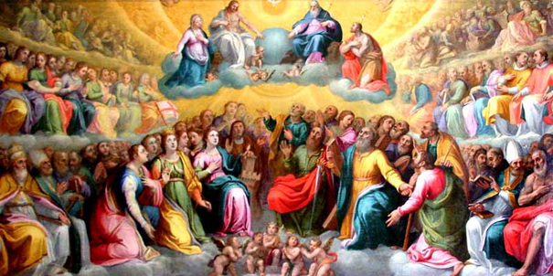
HOTĂRÂRE, RUGĂCIUNE
Mă voi concentra asupra faptului, ce este impediment din partea mea pentru schimbarea pentru sfințenie a propriei mele vieți și cui vreau de fapt să-i aparțin. („Nimeni nu poate sluji la doi stăpâni – Nu-i putem sluji lui Dumnezeu și mamonei.”)
Atotputernice veșnice Dumnezeule, sfinții Tăi sunt pentru noi exemplu și ne ajută pe calea spre Tine; în timpul ceremoniei de azi îi amintim pe toți și în comuniune cu ei Te rugăm: ascultă-ne pentru meritele lor și dă-ne tot, ce avem nevoie pentru urmarea lor. Te rugăm pentru aceasta prin Fiul Tău Isus Cristos, Domnul nostru, căci el cu Tine în unire cu Duhul Sfânt viețuiește și domnește în toți vecii vecilor. Amin.
(rugăciunea de încheiere din breviar)
Cu aprobarea autorului, din paginile www.catholica.cy a tradus și pregăti pentru tipar Iosif Fickl

Mt 10,39
Gal 2,20
Mt 11,11
Lc 22,42
1 In 4,16
Mt 6,24
Breviar (în limba latină breviarium) este cartea liturgică folosită în biserica occidentală, care cuprinde toate textele necesare pentru o rugăciune individuală, zilnică a Bisericii. Este editată în mai multe volume. Cartea cuprinde psalmi, secvențe din cărțile biblice, texte selecționate ale sfinților, imnuri și rugăciuni creștine.

